TEMA 2: INTERPOLACIÓN (LAB2)

Apellidos, Nombre:
Apellidos, Nombre:

Ejer1 (examen): Queremos comparar la función f(x)=sin(π·x/2) con su polinomio de interpolación en el intervalo [-1,1], usando un número variable de puntos en la interpolación.

En este ejercicio para evaluar el polinomio de interpolación podéis usar la rutina newton.m del LAB anterior, cuyo uso era: >>pp=newton(xk,yk,xx); La rutina calculaba las diferencias divididas a partir de los datos de una tabla {xk, yk} y las usaba para evaluar el polinomio interpolador en los puntos xx dados.

Crear en MATLAB una función function y=fun(x) implementando la función f(x) indicada anteriormente. Adjuntar código de la función.

Luego, escribid un script en MATLAB haciendo los siguientes pasos:

- Crear un vector xx cubriendo el intervalo [-1,1] con un salto pequeño y evaluar la función fun en xx.

- Definir el número de puntos a usar en la interpolación N=5 y crear un vector x_{k} de N nodos equiespaciados entre -1 y 1. Para ello podéis usar la función linspace() de MATLAB. Para esos x_{k}, obtener los correspondientes valores de abcisas y_{k} de la tabla, aplicándoles la función f(x).

- Usando la función newton(), evaluar el polinomio de interpolación de la tabla {xk,yk} en los puntos xx.

- Hacer un plot de la función original en azul ('b'), los puntos {x_{k}, y_{k}} usados en la interpolación como puntos aislados ('bo') y el polinomio solución de la interpolación en rojo ('r').

- Calcular la máxima diferencia en valor absoluto entre los valores de la función original y los del polinomio de interpolación. Para ello podéis usar la función max() de MATLAB que calcula el máximo de un vector. Volcar dicho error máximo usando fprintf() con el formato %.2e.

Adjuntar código del script y la gráfica obtenida para N=5 puntos.

Anotad la máxima diferencia entre f(x) y su polinomio de interpolación p(x) para N=5 en la tabla siguiente. Volver a ejecutar cambiando el valor de N en vuestro código por N=9 y N=15 y completar el resto de la tabla adjunta:

Nº de puntos | N=5 | N=9 | N=15
max(|f(x)-p(x)|) | 8.07e-03 | 2.84e-06 | 1.24e-12
Repetir ahora para la función arco tangente f(x)=atan(π·x), rellenando de forma similar la 2ª tabla. Lo único que hay que hacer es modificar la función fun() para que evalúe la nueva expresión y volver a ejecutar el script.

Nº de Puntos | N=5 | N=9 | N=15
max(|f(x)-p(x)|) | 1.19e-01 | 5.87e-02 | 8.07e-02

Adjuntar la gráfica con la función atan(πx), el polinomio de interpolación y los puntos de interpolación para el caso con N=9 puntos.

Ejer 2 (examen): Sea la función 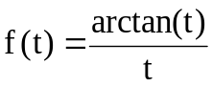 codificada en MATLAB como:
function f=fun2(t)
f = atan(t)./t;
f(t==0)=1;
end

Cread un vector tk con N=5 puntos equi-espaciados en el intervalo [–15,15]. Podéis usar linspace(). Aseguraros de que tk es un vector columna.

Queremos interpolar la función f(t) en los 5 puntos tk escogidos:

1) Usando polinomios de grado 4: 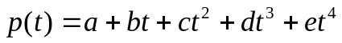

2) Usando funciones inversas de polinomios, 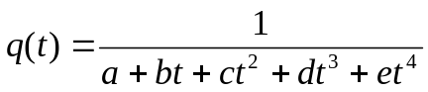

Se pide:

a) Hacer una gráfica en el intervalo [-15, 15] con la función original (color negro, 'k') y los puntos a usar en la interpolación (círculos negros ‘ko’).
Resolver ambas interpolaciones y superponerlas usando distintos colores sobre la gráfica de la función. Adjuntar la gráfica obtenida.
Adjuntar el código completo usado para resolver el apartado.
Volcar los coeficientes a, b, c,… obtenidos para ambas soluciones.

b) En una segunda gráfica (también en el intervalo -15 y 15) superponer el error (absoluto) entre la función a interpolar y las dos interpolaciones halladas. Adjuntar la gráfica y código usado para generarla.

Si en la 2ª interpolación os permitieran usar puntos no equi-espaciados, ¿cómo los moveríais para reducir el error? Justificar vuestra respuesta.

Modificar vuestro código de forma que se pueda ejecutar para cualquier valor de N, simplemente cambiando la declaración inicial N=5. Adjuntad nuevo código y la gráfica de la interpolación para N=9;

Ejer 3 (examen): Interpolación en curvas paramétricas.
Una curva paramétrica está definida por dos coordenadas [x(t), y(t)], donde t es un parámetro indicando la posición en la curva. Típicamente t va desde 0 (inicio de la curva) hasta 1 (final de la curva). Por ejemplo, una espiral se especificaría como:
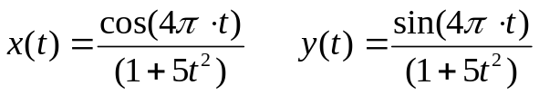

Para facilitar la evaluación de x(t), y(t), cread la siguiente función de MATLAB:

function [x,y]=param(t)
x = cos(4*pi*t)./(1+5*t.^2);
y = sin(4*pi*t)./(1+5*t.^2);
end

La función recibe un parámetro t (número o un vector) y devuelve el valor de las correspondientes coordenadas x(t) y(t) en dos vectores x e y.

Para pintar una curva paramétrica en MATLAB cread un vector t con valores de 0 (inicio) hasta 1 (final) con un paso pequeño (0.001) y aplicad la función anterior a t para obtener los vectores x e y con las coordenadas X e Y de la curva paramétrica. Finalmente, para representar la curva haced un plot de y frente a x. Adjuntar la gráfica resultante (color azul)

Una curva paramétrica puede interpolarse como cualquier otra función. Para ello partimos de una tabla como esta:
 |  | …
 |  | … | 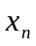
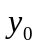 | 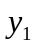 | … | 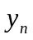

La tabla nos dice que en t0 la curva pasa por el punto de coordenadas (x0,y0), en t1 por (x1,y1), etc. La interpolación se hace aplicando dos interpolaciones 1D independientes, una para las coordenadas X (tk,xk) y otra para los coordenadas Y (tk,yk). Vamos a crear un script para hacer todos estos pasos:

- Definir el número de puntos a usar (N=9) y crear un vector tk de N puntos equiespaciados entre 0 y 1 (linspace). Esa será la 1ª fila de la tabla anterior.

- Para obtener las otras dos filas de la tabla basta aplicar la función param() a los puntos {tk}, obteniendo dos vectores con las coordenadas {xk} e {yk} de la curva en los puntos {tk} dados.

- Usando la función newton suministrada, evaluar la interpolación de la tabla {tk, xk} en el vector t (el creado con un espaciado fino). Guardar el resultado en un vector px (polinomio interpolador de las coordenadas x's).

- Repetir para la tabla {tk,yk}, evaluando de nuevo su interpolación en t y guardando el resultado en py (polinomio interpolando tabla de y's).
- Hacer una gráfica superponiendo:
- La curva original (x,y) en color azul ('b:'),
- Los puntos (xk,yk) usados en la interpolación como puntos discretos ('bo').
- La curva (px,py) resultado de la interpolación con polinomios (en rojo, 'r').

Adjuntar código usado y la gráficas resultantes usando N=9 y N=15 puntos

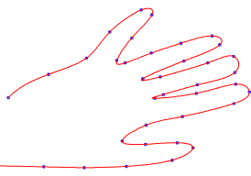
Ejer 4: El ejercicio 3) es un caso donde la interpolación mejora al aumentar N (como sucedía con la función sin() del ejercicio 1) y la curva polinomial se parece cada vez más a la original. Esto no es lo habitual, e
specialmente si los datos no provienen de una función con un buen comportamiento, sino de datos obtenidos de observaciones o medidas.

El objetivo de este ejercicio es dibujar el contorno de una mano a partir de puntos obtenidos a base de marcar manualmente el contorno de vuestra mano. Idealmente el resultado debe salir algo parecido a la figura adjunta (usando unos 25 puntos)

Lo primero es obtener las coordenadas {xk,yk} de unos 25 puntos alrededor del contorno de vuestra mano. Para ello, usaremos la función ginput de MATLAB que nos da las coordenadas de los puntos donde pinchamos con el ratón:

1) Cread una ventana en MATLAB (figure) y haced que ocupe toda la pantalla. En la ventana de comandos teclear >>[xk yk]=ginput; Veréis un cursor en forma de cruz sobre la ventana. Poned vuestra mano sobre la pantalla y pinchar con el ratón (~25 veces) siguiendo su contorno.

2) Tras recorrer el contorno pulsad ENTER para detener la captura. La función ginput() os devolverá en {xk},{yk} las coordenadas de los puntos marcados. Haced >>save mano xk yk para guardar los datos en un fichero (mano.dat) y así no tener que volver a introducirlos (para recuperar xk, yk haced >>load mano).

3) Usar length() para conocer el número N de puntos en los que habéis pinchado y cread un vector tk con N puntos equiespaciados entre 0 y 1 usando linspace.

Ya tenemos los datos necesarios {tk, xk, yk} para interpolar vuestra mano como una curva paramétrica. Repetir el ejercicio anterior y haced una gráfica con los puntos marcados {xk,yk} (puntos aislados en rojo 'ro') + la curva polinomial (línea continua azul 'b') que pasa por dichos puntos (usad como antes un vector t con un espaciado ~0.001 para evaluar px y py). Adjuntad la gráfica resultante haciendo zoom en la zona de los puntos. Dado el alto número de puntos, es casi seguro que el resultado de la interpolación será muy malo.

Usad ahora la función spline() de Matlab que usa splines cúbicos (interpolación a trozos) y cuyo uso es el mismo que la función newton(): x = spline(xk,tk,t); Basta cambiar las llamadas a newton() en vuestro código por llamadas a la nueva función spline() para evaluar la interpolación usando splines cúbicos. Volver a correr el código usando spline() y adjuntad vuestra nueva gráfica.
Ejer 5: Haciendo: >> [v fs]=audioread('voz.wav'); cargamos un segmento de voz muestreada a fs=8820 muestras por segundo. ¿Cuál sería la duración de esta señal? En MATLAB podéis escucharla haciendo sound(v,fs).

Podemos hacer un gráfico de v como de cualquier vector de datos en MATLAB con plot(v). En ese caso las unidades del eje X son el nº de muestras de la señal. Sin embargo es más interesante representar la voz con sus tiempos correspondientes en el eje X. Para ello, usando la frecuencia de muestreo fs cread un vector de tiempos t del mismo tamaño que v con los tiempos de la señal (en unidades de milisegundos) correspondientes a las muestras. Con un plot(t,v) visualizar ahora la señal v en función del tiempo. Adjuntad un zoom horizontal de la gráfica mostrando unos 200 milisegundos de la señal de voz alrededor de t=1 segundo.

Queremos reproducir este audio en un "reproductor" que precisa un ritmo de muestreo de 16000 muestras por segundo (el doble de la frecuencia original).
Si mandamos las muestras tal como las tenemos al reproductor este asumirá que están preparadas para reproducirse a 16000 muestras/sec y sonarían así:

>> sound(v,16000).

Obviamente esto no es lo deseado.

Necesitamos remuestrear el audio ya que el reproductor debe recibir 16000 muestras por segundo pero yo solo dispongo de 8000. Vamos a "inventarnos" el valor de las muestras intermedias de la siguiente forma:

- Determinar la longitud N del vector original y crear un vector w lleno de ceros de longitud 2N-1.

- Llenar las casillas impares 1, 3, …,2·N-1 de w con los datos originales de v. Tratad de hacerlo sin usar un bucle. Hacer >>sound(w,16000). Ahora la voz ya no suena "acelerada" porque la señal tiene la duración adecuada, pero se aprecia una clara distorsión ya que los valores de las casillas pares 2, 4, ... son todos 0. Estos son los datos que hay que interpolar.

- Llenar las casillas 2, 4, 6, … 2·N-2 con la media de las muestras vecinas:

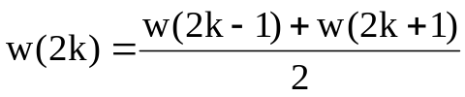.

Técnicamente, esto corresponde a hacer una interpolación a trozos con splines lineales (que veremos en la siguiente clase). Adjuntar código usado (procurad evitar los bucles).

Escuchar w a un ritmo de 16000 muestras por segundo. Ahora debería oírse mejor.

La siguiente figura muestra algunas de las muestras del audio interpolado:
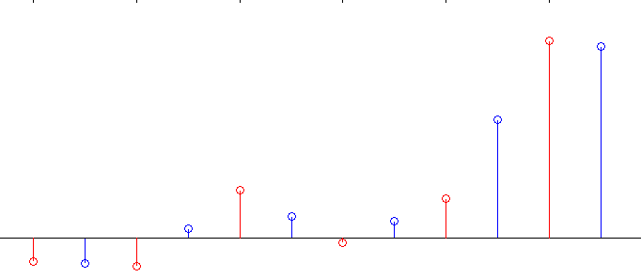

Identificar qué muestras (rojas o azules) son originales y cuáles interpoladas.
Justificar vuestra respuesta.

Ejer1 plus: Repetir el ejercicio LAB1 pero en vez de usar puntos equiespaciados, usad puntos de Chebyschev, definidos como:
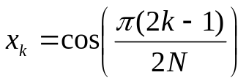 con k=[1,2,…,N];

Usando N puntos de Chebyschev, volver a rellenar las tablas de errores máximos entre la función y el polinomio interpolador para ambas funciones (sin/atan) usando N = 5, 9 y 15 puntos. Basta volver a ejecutar el mismo script cambiando la línea donde se definían los puntos {xk} a usar.

Chebyschev | N=5 | N=9 | N=15
f(x) = sin(π·x/2)
f(x)= atan(π·x)

¿Merece la pena usar más de N=15 puntos para interpolar la función seno?

Adjuntar la gráfica obtenida para la función atan() para N=15.

¿Mejora el resultado respecto a usar puntos equiespaciados?

Para N=9 haced una gráfica superponiendo el polinomio Π(x) para el caso de puntos equiespaciados (azul) y puntos de Chebyschev (rojo). Recordad que Π(x) es el polinomio cuyas raíces son los puntos de la tabla:

Π(x) = (x-x₁)·(x-x₂)·(x-x₃)·…·(x-x_{n})

Adjuntad gráfica resultante.

